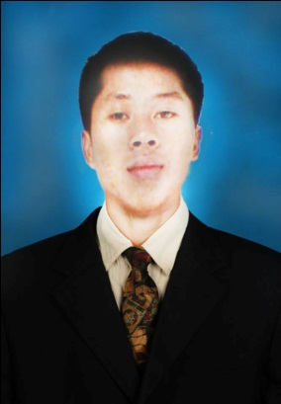
CURRICULUM VITAE
DATA PRIBADI
1. Nama Lengkap : RIPAH PATUROHMAN
2. Tempat, Tanggal Lahir : Garut, 13 April 1990
3. Kewarganegaraan : Indonesia
4. Jenis Kelamin : Laki-laki
5. Agama : Islam
6. Alamat : Kp. Cinangsi RT 005 RW 005 Desa Depok Kec. Pakenjeng
Kab. Garut
7. Status : Belum Menikah
8. Telepon : 085794797974
9. e-mail : rifanuz@gmail.com
RIWAYAT PENDIDIKAN

Formal
1. (1996-2002) Lulus SDN Candra Kirana
2. (2005-2006) Lulus SLTPN 1 Pakenjeng
3. (2008-2009) Lulus SMK PGRI BUNGBULANG
4. (2009-2012) Lulus Program Diploma III (D3) Teknik Informatika AMIK GARUT

Non formal
1. (Agustus 2008) Pelatihan TM Sub Kejuruan MESIN LOGAM di UPTD-BLK GARUT
2. (Desember 2008) Pelatihan Keterampilan Kejuruan WEKEL di UPTD-BLK GARUT
KEMAMPUAN
1. Kemampuan komputer (MS Word, Excel, Power Point, Photoshoop, Merakit Komputer
dan Internet)

Pengalaman Kerja
1. Helper – di PT.MAYORA
2. Surveyor – di PLN
3. Administrasi - di BNP2TKI, dan BPN (Badan Pertanahan Nasional)
4. Admin – di Yayasan Sosial dan Pendidikan Islam
Demikian riwayat hidup ini saya buat dengan sebenarnya.

Garut, Januari 2015

RIPAH PATUROHMAN

